**Mistrovství světa ve fotbale: Existují paralely mezi FTSE a anglickým fotbalem? A co se mohou investoři naučit od fotbalového mistra?**

**Hlavní body:**

* Skutečný stav fotbalu v Anglii se patrně nehodnotí dle síly národního týmu, ale kvality anglické Premier League. Její rozmanitost je zdrojem trvalé síly. Totéž lze říci i o akciovém indexu FTSE All-share.
* Od slavné „otočky“ Johana Cruyffa uplynulo už několik desetiletí. Byla to taková ukázka fotbalového mistrovství, že podle legendy soupeř Cruyffa na hřišti stále hledá. Ve finančních kruzích je „otočkou“, kterou investoři vyhlíží, potenciální pivot amerického Federálního rezervního systému (Fed).
* Jaké scénáře se mohou odehrát na turnaji? Jak daleko se Anglie dostane tentokrát? Budou Nizozemci hledat inspiraci u dávných hrdinů, jako byl Cruyff? A co Brazílie? Mohou Francouzi dosáhnout dalšího finále? A přišel konečně čas Lionela Messiho?

*„Série zklamání“*

*„Nikdy nic nepředvedou“*

*„Skvělí na papíře, špatní na trávníku“*

… všechny tyto výrazy se od roku 1966 objevují v hodnocení anglického fotbalového týmu po vystoupeních na mistrovství světa.

A zejména od referenda o EU v roce 2016 jsou také častým tématem diskusí o výkonnosti britských akciových titulů (Tedy ty první dva!).

V případě anglického fotbalového národního mužstva je těžké oponovat ve světle důkazů.

V případě akciového indexu FTSE All-share, který svou výkonností zaostává za indexem MSCI World o 45 % od června 2016, se jde také těžko od čeho odrazit.

## Proč bychom tedy měli být nyní optimističtí?

*„Dlouhodobě tvrdíme, že britské akcie nabízejí značnou hodnotu s příznivou dynamikou zisků a nyní v měně, která citelně oslabila. Je třeba mít na paměti, že fundamentální síla akciového indexu FTSE All-share není dána pouze stavem britské ekonomiky – méně jak 25 % tržeb indexu pochází ze Spojeného království, 75 % ze zahraničí. V indexu FTSE All-share se nachází mnoho špičkových, mezinárodně orientovaných společností, které patří ke špičce ve svém oboru,“* říká Paul Jackson, globální vedoucí výzkumu alokace aktiv společnosti Invesco.

**Graf 1: FTSE All-share – Skladba tržeb**

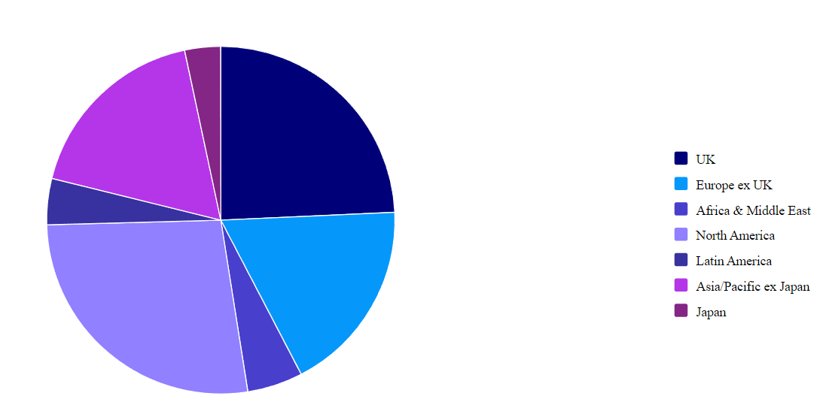

*Zdroj: FactSet. Data k 31. říjnu 2022.*

*„Stejně tak bychom mohli říct, že skutečný stav fotbalu v Anglii se neměří silou fotbalového národního týmu, ale kvalitou anglické Premier League. Pokud se podíváte na národnost hráčů startujících v aktuální sezóně, zjistíte, že pouze 34 % z nich jsou Angličané. Zbytek hráčů tvoří ti nejlepší z 64 zemí celého světa. Kvalita zastoupená v hojné míře,“* dodává Paul Jackson.

**Graf 2: Národnost hráčů v Premier League**

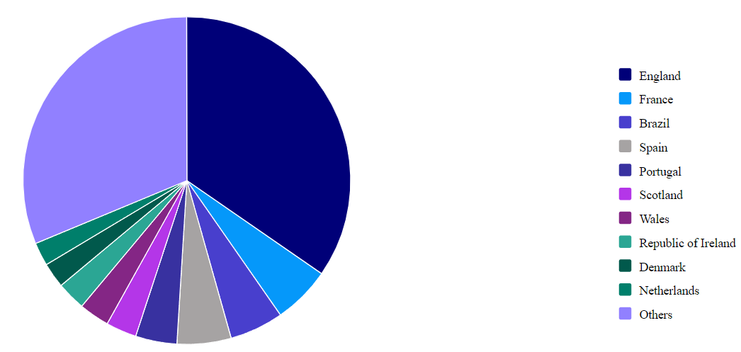

*Zdroj: Sports Reference. Data k 31. říjnu 2022.*

Důkaz? Za 56 let od posledního vítězství Anglie na fotbalovém mistrovství světa se v Anglii vystřídalo nejvíce klubů, které vyhrály Ligu mistrů nebo Evropskou ligu. Kolik čtenářů by tipovalo Španělsko nebo Itálii?

**Graf 3: Tituly v lize mistrů 1966-2022**

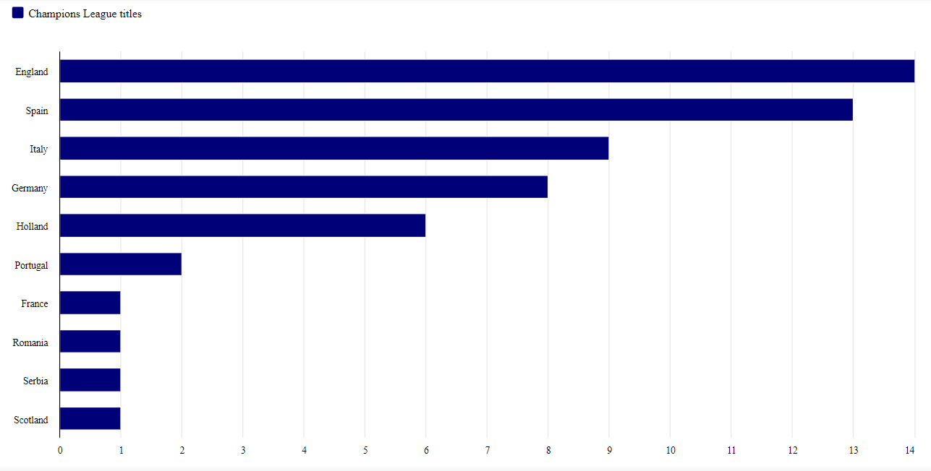

*Zdroj: Sporting News. Data k 31. říjnu 2022.*

„Nyní, kdy anglický fotbalový tým opět usiluje o vítězství na největším mezinárodním fotbalovém turnaji, se přiznám, že žiji spíše v naději než v očekávání. Obávám se, že obraz současného anglického kapitána Harryho Kanea, jak zvedá nad hlavu trofej Julese Rimeta po vzoru Bobbyho Moora, kapitána mistrů světa z roku 1966, se v kronikách na konci roku pravděpodobně neobjeví. Na Premier League však můžeme být skutečně hrdí, protože je nejlepší z nejlepších. Světová třída. Pokud jste fotbalista nebo trenér, je to jediné místo, kde chcete působit. Kvalita a rozmanitost ligy je zdrojem její trvalé síly. Totéž lze říci i o indexu FTSE All-share. Hodně štěstí Anglii. Zápasy budu sledovat, nevyhnutelně z pozice "Dr. Who", zpoza pohovky,“ glosuje Paul Jackson.

Pokud jde o britské akcie, řekněme jen: *FTSE se vrací domů.*

**Mohlo by se to podařit Messimu**

„Když jsem na začátku roku vybral Argentinu, neznali jsme ještě všechny kvalifikované týmy ani rozlosování turnaje. Jediné, z čeho jsem vycházel, byla nedávná forma Argentiny (zůstává neporažena od července 2019) a tušení, že by turnaj mohl být úspěšnou labutí písní Lionela Messiho.

Nyní, když známe rozlosovaní turnaje, přikláním se k Argentině, od které očekávám, že ovládne svou skupinu a na cestě do semifinále proti Brazílii vyřadí Dánsko a Nizozemsko. Nastoupit proti výběru kanárků je vždy zrádné. Mám však pocit, že to Argentina tentokrát zvládne, stejně jako ve finále Copa America v červenci 2021 (jejich poslední měření sil skončilo remízou 0:0 v listopadu 2021).

Co se týče finále, očekávám, že Argentina se utká s Francií, která podle mého názoru v semifinále zdolá Belgii (a ve čtvrtfinále Anglii). Měla by to být tuhá bitva, ale věřím, že Argentina zvítězí a Messi se stane hrdinou (konečně!),“ uzavírá Paul Jackson.

|  |  |  |
| --- | --- | --- |
|  | Predikce Paul Jacksona: Cesta do finále | |
| Posledních 16 | Argentina poráží Dánsko | Francie poráží Mexiko |
| Čtvrtfinále | Argentina poráží Nizozemsko | Francie poráží Anglii |
| Semifinále | Argentina poráží Brazílii | Francie poráží Belgii |
| Finále | Argentina poráží Francii | |

**Investoři se obracejí k mistrovství světa**

Je to už 12 mistrovství světa a téměř 50 let, co nizozemská legenda Johan Cruyff provedl slavnou "otočku" proti Švédovi Janu Olssonovi. Její provedení bylo tak mistrovské, že podle legendy Olsson dodnes bloudí po hřišti a hledá Cruyffa.

Mimo oblast sportu byly „otočky“, kterým jsme byli v poslední době nejčastěji vystaveni, politického rázu a jejich provedení bylo mnohem méně inspirativní. Pod silným tlakem opozice byly vskutku tak předvídatelné, že by se na sportovním kolbišti staly zcela neúčinnými.

„Otočka“, o které ve finančních kruzích investoři nejživěji diskutují, je ta ze strany Fedu. Ve smyslu toho, zda si brzy nedá pauzu ve zvyšování úrokových sazeb a znovu nepodpoří apetit investorů. Avšak vzhledem k tomu, že inflace je tak vysoko nad cílovou hodnotou a nezaměstnanost zůstává tak nízká, zdá se, že takový obrat je ještě daleko. Trhy však mohou být ještě překvapeny. Na trhu práce se začínají objevovat trhliny, ať už se podíváme na pokračující telenovelu na Twitteru nebo na trendy v rámci širších amerických makroekonomických údajů, jako jsou rostoucí nové žádosti o podporu v nezaměstnanosti a klesající počet volných pracovních míst.

„Pivot Fedu“ možná nebude mít tak trvalý dopad jako „Cruyffova otočka“, ale mohl by trh zaskočit a přinést zúčastněnému publiku vítanou radost.

**Varování před riziky**

Hodnota investic a výnosy z nich podléhají výkyvům.

To může být částečně způsobeno změnami směnných kurzů. Investoři nemusí získat zpět celou investovanou částku. Minulá výkonnost není vodítkem pro budoucí výnosy.

**Důležité informace**

Tato tisková zpráva je určena pouze pro odborný tisk. Tento dokument má pouze informativní charakter. Názory a stanoviska vycházejí z aktuálních tržních podmínek a mohou se změnit.

**O společnosti Invesco**

Invesco Asset Management Deutschland GmbH, Invesco Asset Management Österreich – pobočka pobočky Invesco Asset Management Deutschland GmbH- jsou součástí Invesco Ltd.,

společnosti pro správu aktiv se spravovanými aktivy v hodnotě více než 1 593 miliard USD (k 31. říjnu 2021).

V případě jakýchkoli dotazů nebo potřeby dalších informací se obraťte na společnost Invesco Asset Management Deutschland GmbH, Valentin Jakubow, telefon +49 69 29807-311.

Obsažené informace nepředstavují investiční doporučení ani jiné poradenství. Prognózy a výhledy trhu uvedené v tomto materiálu jsou subjektivní odhady a předpoklady

vedení fondu nebo jeho zástupců. Mohou se kdykoli změnit bez předchozího upozornění. Nelze zaručit, že se prognózy uskuteční podle předpokladů.

Vydavatelem těchto informací v České republice je společnost Invesco Asset Management Deutschland GmbH, An der Welle 5, D-60322 Frankfurt nad Mohanem.  
Red Oak ID: 1958016

**Pro více informací kontaktujte:**

**Eliška Krohová**

**Crest Communications, a.s.**

Ostrovní 126/30

110 00 Praha 1

gsm: + 420 720 406 659

e-mail: [eliska.krohova@crestcom.cz](mailto:eliska.krohova@crestcom.cz)